PLANNING D’ACTIVITES DE LA SEMAINE DU 08 JANVIER AU 11 JANVIER 2026
JEUDI  8 JANVIER  2026 | VENDREDI  9 JANVIER  2026 | SAMEDI 10  DIMANCHE 11 JANVIER  2026
10H30  Pliage  du linge et lecture du journal     | 10H30  Pliage  du linge et lecture du journal | A partir de  14 h45  Film ou musique  et/ou jeux de société    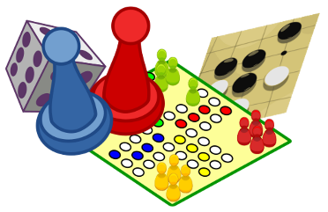  à la Roseraie
15h00  Activité  Loisirs créatifs  et  Début rangement  des décorations  de Noël  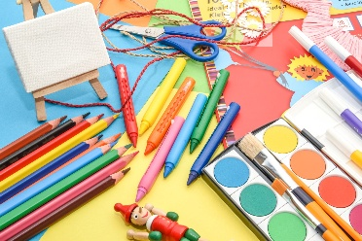 |   14h00  ACTIVITE  SIEL BLEU  15h00  Goûter  Galette des rois  en salle à manger  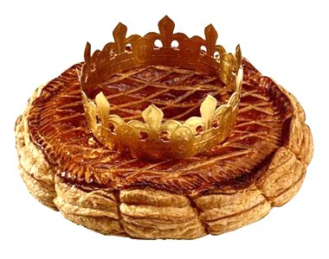  Cette photo par Auteur inconnu est soumise à la licence CC BY-SA-NC

